المقطع01: الحياة المدرسية
المهمة الجزئية03
في القسم
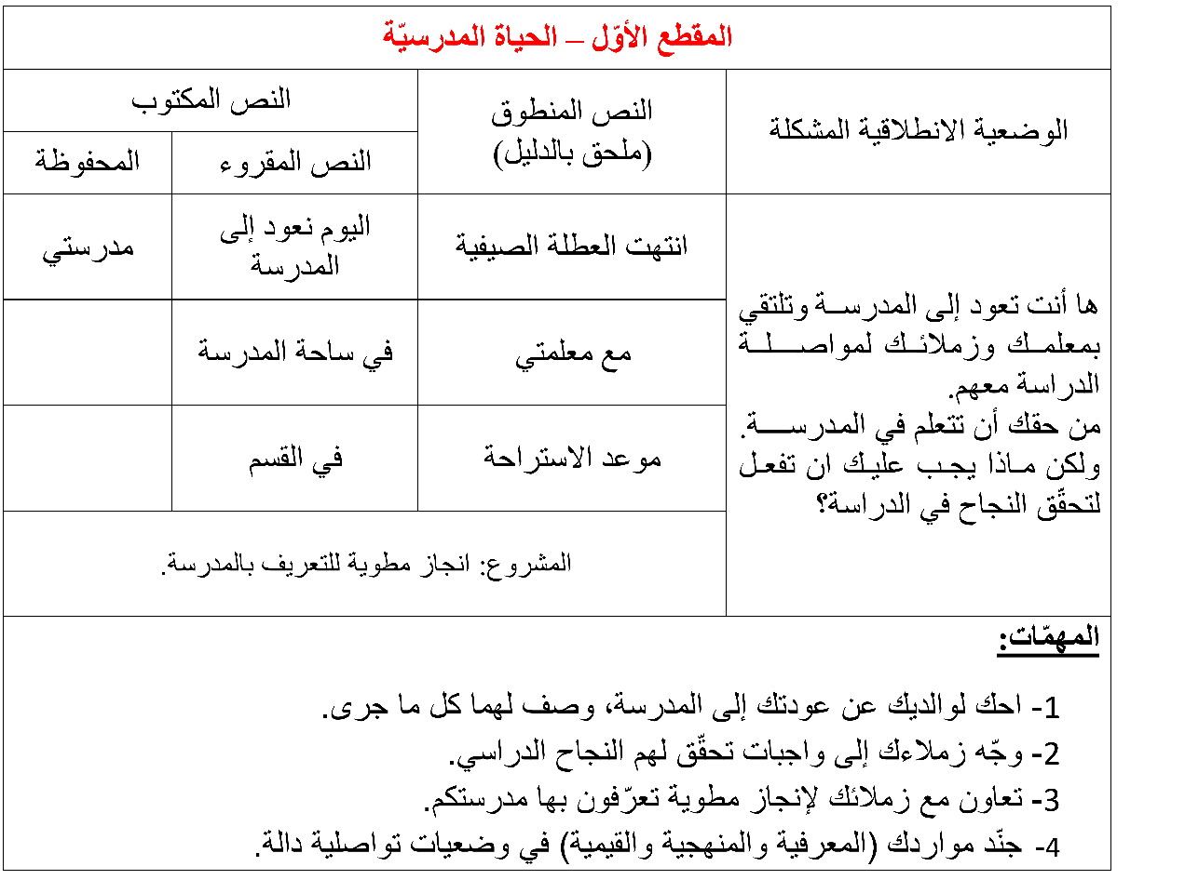


مع معلمتي

دخلت المعلمة الى القسم مبتسمة ، تلبس مئزراً وتحمل محفظة جديدة ،
فقالت : السلام عليكم أطفالي الأعزاء فوقف كل التلاميذ احتراما لها وردوا التحية :
وعليكم السلام ورحمة الله .أمرتهم بالجلوس وقالت لهم : كيف حالكم أعزائي، كم أنا سعيدة بلقائكم !
مرحبا بكم جميعا في مدرستكم الحبيبة، أين قضيتم العطلة يا أطفال ؟ لا شك أنكم قد استمتعتم بها .
فرح الأطفال بكلام معلمتهم ، وراح كل واحد منهم يقص حكايات العطلة ، ويصف ما شاهده و أعجبه، وما فعله .
ثم قاطعتهم المعلمة قائلة : كانت عطلة ممتعة حقا، أما الآن أرجو أن تستعدوا للعمل والاجتهاد .
قام أمين مستأذنا ، وقدم للمعلمة باقة من الورود، وتبعته هدى بمجموعة من الرسومات الجميلة
شکرت المعلمة التلاميذ ووعدتهم بالتعاون على تزيين القسم حتى يكون جميلا ورائعا .
تحدث التلاميذ مع معلمتهم عن مغامراتهم الصيفية المليئة بالأحداث السارة، وعبروا عن شوقهم لرفاقهم ، و معلمتهم ، ومدرستهم .
قام أمين مستأذنا وقال : عندي كلمة أريد أن ألقيها على زملائي فسمحت له المعلمة بذلك ؛ فقال : السلام عليكم يا أصدقائي ، أتمنى لكم عاما دراسيا سعيدا مكللا بالنجاح .
شكرت المعلمة أمينا ، وقالت : غدا في الصباح أوزع عليكم الكتب الجديدة ، و سنبدأ في تقديم الدروس

المقطــــع التعلّمــي1: الحياة المدرسية |  | الفوج : السنة 20 ابتدائي
الميدان : فهم المنطوق |  | الأسبوع : 03
النشاط : فهم المنطوق (أسمع وأفهم) |  | الحصة : 01
الــمحــتــوى : مع معلمتي |  | المدة : 30د
الهدف التعلمي: يصغي ويبدي اهتمامه لما يسمع ويجيب عن أسئلة النص المنطوق.
الـمـراحل | الوضعيات التعليمية التعلّمية والنشاطات المقترحة |  | المؤشرات
مرحلة الانطلاق | السياق : التذكير بنص الوضعية الانطلاقية الأم .  التعليمة : مناقشة المتعلمين حول نص المشكلة لاستخراج المهمات مع التركيز على المهمة الثالثة .  -ما اسم مدرستكم ؟ هل تحبونها ؟ من يصفها لنا ويذكر لنا مرافقها ؟  -في رأيك على ماذا سيتحدث هذا النّص تحت عنوان مع معلمتي ؟  تهيئة المتعلمين من أجل اكتشاف موضوع النص ثم أطلب منهم تصور الأفكار الممكن معالجتها ضمن هذا النص. |  | خلق الحيرة التربوية لدى المتعلمين يفهم السّؤال ويجيب بحرية
مرحلة بناء التعلمات | 1فهم المنطوق : يسرد المعلّم النّص على مسامع المتعلّمين مستخدما الإيحاء اللّفظي والحسّي.  النص المنطوق دخلت المعلمة الى القسم مبتسمة ، تلبس مئزراً وتحمل محفظة جديدة ،فقالت : السلام عليكم أطفالي الأعزاء فوقف كل التلاميذ احتراما لها وردوا التحية : وعليكم السلام ورحمة الله .  أمرتهم بالجلوس وقالت لهم : كيف حالكم أعزائي، كم أنا سعيدة بلقائكم ! مرحبا بكم جميعا في مدرستكم الحبيبة، أين قضيتم العطلة يا أطفال ؟ لا شك أنكم قد استمتعتم بها .فرح الأطفال بكلام معلمتهم ، وراح كل واحد منهم يقص حكايات العطلة ، ويصف ما شاهده و أعجبه، وما فعله .ثم قاطعتهم المعلمة قائلة : كانت عطلة ممتعة حقا، أما الآن أرجو أن تستعدوا للعمل والاجتهاد .  قام أمين مستأذنا ، وقدم للمعلمة باقة من الورود، وتبعته هدى بمجموعة من الرسومات الجميلة  شکرت المعلمة التلاميذ ووعدتهم بالتعاون على تزيين القسم حتى يكون جميلا ورائعا .  تحدث التلاميذ مع معلمتهم عن مغامراتهم الصيفية المليئة بالأحداث السارة، وعبروا عن شوقهم لرفاقهم ، و معلمتهم ، ومدرستهم .  قام أمين مستأذنا وقال : عندي كلمة أريد أن ألقيها على زملائي فسمحت له المعلمة بذلك ؛ فقال : السلام عليكم يا أصدقائي ، أتمنى لكم عاما دراسيا سعيدا مكللا بالنجاح .  شكرت المعلمة أمينا ، وقالت غدا في الصباح أوزع عليكم الكتب الجديدة ، و سنبدأ في تقديم الدروس  2مناقشة محتوى النص:  3أجرأة أحداث النص النص:  المكان: أين دخلت المعلمّة ؟← القسم.  الزمان: متى دخلت المعلمة إلى القسم ؟← في الصّباح.  الشخصيات: من هي شخصيات هذه القصّة ؟ ← المعلمة – التلاميذ ( أمين – هدى – أحمد ).  الأحداث : كيف رحبّت المعلمة بالتلاميذ؟ ماذا سألتهم؟ بم أجابوا؟← الترحيب بالتلاميذ والحديث عن العطلة  النهاية : بم وعدت المعلمة التلاميذ؟ ماذا تمنى لهم أحمد ؟←التعاون على تزيين القسم و الأمنيات بالنجاح  -كيف دخلت المعلمة إلى القسم ؟ ماذا قالت ؟ -بمَ ردّ التلاميذ ؟ هل المعلمة سعيدة بلقاء التلاميذ ؟ كيف رحبّت بهم ؟ ماذا سألتهم ؟  -إلى أين ذهب أمين و عائلته ؟ وأين قضت هدى عطلتها ؟  -بم نصحت المعلمة تلاميذها ؟  -ماذا قدّم أمين لمعلمته ؟ و ماذا قدّمت لها هدى ؟ ماذا فعلت المعلمة ؟  -قدم التلاميذ باقة من الورود وبعض الرسومات للمعلمة ، في رأيك هذا التصرف يدل على ماذا ؟  وأنتم ما هو شعوركم اتجاه معلمتكم ؟ -بم وعدت المعلمة التلاميذ ؟ كيف قام أحمد ؟ ماذا تمنى لزملائه ؟  -ماذا فعلت المعلمة بعدها وماذا قالت لهم في الأخير ؟ من يقترح عنوانا آخر للنص ؟  4القيم : استخلاص القيم من النص المنطوق مع الدعوة إلى التحلي بها : القيم : (إلقاء و رد التّحية _ الاستئذان _ المثابرة و الاجتهاد في الدراسة _ احترام وتقديم المعلم ...... ) |  | يستمع لقراءة الأستاذ ويبدي اهتماما  يتذكر ويجيب  بجمل بسيطة  يحدد أهم المعلومات الواردة في النص  يستخلص القيم
التدريب والاستثمار | - يعيد المتعلم سرد النص المنطوق بمساعدة الأستاذ  - بعد اطلاعكم على النص ، من كان رأيه صائبا بخصوص موضوع النص؟  - مناقشة التوقعات التي تم رصدها في بداية الحصة |  | يعيد سرد  الأحداث  يمثل ويناقش
المقطــــع التعلّمــي1: الحياة المدرسية |  | الفوج : السنة 20 ابتدائي
الميدان : التعبير الشفوي |  | الأسبوع : 03
النشاط : تعبير شفوي |  | الحصة : 02
الــمحــتــوى : مع معلمتي |  | المدة : 30د
الهدف التعلمي: يتحاور حول النص المنطوق، يعبّر عن مشهد أو صورة معروضة أمامه ويبدي رأيه.
الـمـراحل | الوضعيات التعليمية التعلّمية والنشاطات المقترحة |  | المؤشرات
مرحلة الانطلاق | -مطالبة المتعلمين بإعادة سرد النص  كيف دخلت المعلمة للقسم ؟ ماذا قالت ؟ بم ردّ التلاميذ ؟ |  | يتذكر ويجيب
مرحلة بناء التعلمات | 1إثارة دافعية المتعلمين : إثارة دافعية المتعلمين للتعلم واهتمامهم بالموضوع من خلال :  - دعوة المتعلمين إلى ملاحظة المشاهد المعروضة على الكتاب المدرسي صفحة 21 أو يعلق المعلم المشاهد على السبورة إن توفرت بحيث يراها كل المتعلمين.  - فسح المجال أمام التلاميذ للملاحظة والتأمل والاستفسار  - ثم يطلب منهم مشاهدة الصورة والتعبير عنها تلقائيا وشفويا مستعينين بما ورد في النص المنطوق.  2تنظيم التعابير وبناء الحوار :  توجيه تعابير المتعلمين وبناء الحوار حول مضمون المشهد من خلال الإجابة عن الأسئلة التالية :  -الصورة 1 :  -من يوجد في الصورة ؟ -أين هم؟ -ماذا يفعلون ؟  -كيف دخلت المعلمة للقسم و كيف رحبت بالتلاميذ ؟  -هل فرح الأطفال بمعلمتهم ؟  -الصورة 2 و 3 :  -ماذا تشاهد في الصورة ؟  -أين تقف هدى ؟ ماذا تحمل في يدها ؟ أين يقف أمين ؟ ماذا يحمل في يده ؟  -لماذا قدم الأطفال الأزهار و الأوراق للمعلمة ؟ وأنتم ماهو شعوركم اتجاه معلمتكم ؟  -كم عدد الذكور ؟ و الإناث ؟  -بم توصي المعلمة التلاميذ ؟ و أنت هل تأخذ بنصائح المعلمة ؟  -هل أعجبكم قسم ليلى ؟ كيف يبدو القسم ؟ من قام بتزيينه ؟  -و أنتم هل تحافظون عليه ؟  -هل تشاركون في تزيينه ؟ |  | يلاحظ وينتبه للصور  ويعبر عنها بحرية  يجيب عن الأسئلة بإنتاج جملة بسيطة ويبني أفكاره ويشاركها مع الآخرين
التدريب والاستثمار | 3إنهاء الحصة :  -إعادة التعبير عن المشاهد بالتركيب والدمج موظفا أدوات الربط المناسبة  -توزع الأدوار على المتعلمين  -مسرحة أحداث النص : توزيع الأدوار على التلاميذ بإعادة مسرحة أحداث النص |  | يعيد سرد النص  يمثل  وينظم أفكاره
المقطــــع التعلّمــي1: الحياة المدرسية |  | الفوج : السنة 20 ابتدائي
الميدان : التعبير الشفوي |  | الأسبوع : 03
النشاط : إنتاج شفوي |  | الحصة : 05
الــمحــتــوى : مع معلمتي + الصيغ ( أين _ كم _ متى ) و ضمائر المخاطب مع الفعل الماضي |  | المدة : 1سا
الهدف التعلمي: ينظم المتعلم أفكاره ويرتبها انطلاقا من سندات، يكتشف الصيغ ويوظفها في وضعيات تواصلية دالة.
الـمـراحل | الوضعيات التعليمية التعلّمية والنشاطات المقترحة |  | المؤشرات
مرحلة الانطلاق | -استثمار المكتسبات القبلية بالعودة الى النص المنطوق : أين قضى أمين العطلة ؟ ماذا قدّم أمين لمعلمته ؟  بم وعدت المعلمة التلاميذ ؟ /-أرتب الأحداث الآتية حسب ورودها في النص المنطوق .  -التلاميذ يردون التحية / أمين يقدم باقة من الورود للمعلمة / أمين يلقى كلمة على زملائه / هدى تقدم رسومات جميلة للمعلمة / قول المعلمة : غدا اوزع عليكم الكتب ونبدأ الدروس / المعلمة تدخل إلى القسم مبتسمة |  | يتذكر  ويجيب  يرتب الأحداث
مرحلة بناء التعلمات | 1الصيغ: دراسة وتحليل الصيغة: بناء الجمل التي تحتوي على الصيغ يطرح الأستاذ الأسئلة التالية:  -ما السؤال الذي طرحته المعلمة على التلاميذ ؟ أَيْنَ قَـضَيْتُم الْعُطْلَةَ يَا أَطْفَال ؟  -سأل أمين المعلمة عن عدد الكراريس التي سيحتاجها ؟ كَمْ مِنْ كُرَّاسٍ سَنَشْتَرِي يَا مُعَلِّمَتِي  -سألت زميلك عن موعد قدومه للمدرسة : مَتَى أَتَيْتَ لِلْمَدْرَسَةِ ؟  -خاطبك زميلك عن الألعاب التي لعبتها في الساحة : (أنت / أنت / أنتم ....) لَعِبْتَ بِالكُرةِ ؟  - كتابة الجملة على السبورة وقراءتها ثم يتداول التلاميذ على قراءتها  - شرح معنى الصيغ ثم مطالبة المتعلمين بكتابتها على الألواح  - يطلب المعلم من المتعلمين استعمال الصيغ المدروسة في جمل شفوية.  - كتابة أحسن الجمل على السبورة  2التدريب وتوظيف الصيغة: يخلق الأستاذ مجموعة من الوضعيات تدفع المتعلم لتوظيف الصيغ  أكمل الجمل بوضع الكلمات التالية ( كم - أين – متى – أنتم – أنتَ – أنتِ – أنتن ) :  ......... يدقّ جرس موعد الاستراحة ؟/ ......... السّاعة الآن ؟/ ......... هي محفظتي يا ليلى ؟  .......... رسمتن رسمة جميلة / ........... لعبتم بالكرة / ........... تغيبتما البارحة / .......... زرت أقاربك  3الإنتاج الشفوي: إنتاج خطاب شفوي مماثل من خلال وضعيات جديدة ودالة انطلاقا من سندات متنوعة:  فتح الكتاب المدرسي ص 22 وشاهدة الصور (أنتج شفويا) أو تعليق المشاهد على السبورة إن توفرت  دفع أكبر عدد من التلاميذ إلى المشاركة (التعبير عن الصور مستعينا بالنص المنطوق) مع قبول جميع التصورات مهما كان مستواها اللغوي مع دعوة المتعلمين إلى توظيف الصيغ اللغوية المكتسبة شفويا.  1 2 3 |  | يستمع ويجيب  يجيب عن الأسئلة  يكتشف الصيغ  يوظف و  يثبت الصيغ  يعبر عن المشاهد ويجيب عن الأسئلة متوصّلا  إلى إنتاج نص شفوي
  ماذا تشاهد في الصورة ؟  أين يجلس التلاميذ ؟  ماذا يفعلون ؟ هل تحب الرسم ؟  في أي حصة نرسم و نلوّن ؟  لم يرسم التلاميذ هاته اللّوحات  الجميلة ؟ | ماذا تشاهد في  الصورة ؟  أين يتواجد التلاميذ ؟ ماذا يفعل التلميذين الجالسين في الطاولة الأولى ؟ و ماذا عن التلميذين في آخر القسم ؟  و أنتم هل تحبون تزيين القسم ؟ | ماذا تشاهد في الصورة ؟  أين يتواجد التلاميذ ؟  كيف يبدو قسمهم ؟  من قام بتزيينه ؟  ما هو واجبك اتجاه قسمك ؟
التدريب والاستثمار | -غلق الحصة : انطلاقا من الصور و الأسئلة يطلب المعلم من المتعلمين بسرد الأحداث مجتمعة لتكوين نص قصير  مع تشجيع و تحفيز أصحاب أحسن التعابير  -إنجاز التمرين 1/3 من دفتر الأنشطة ص 11  يقوم المتعلمون بإعادة مسرحة النص المنطوق |  | ينتج نصا ويقرأه  يؤدي الأدوار

المقطــــع التعلّمــي1: الحياة المدرسية |  | الفوج : السنة 20 ابتدائي
الميدان : فهم المكتوب |  | الأسبوع : 03
النشاط : قراءة 01 |  | الحصة : 03
الــمحــتــوى : في ساحة المدرسة ( حرف الجيم ) |  | المدة : 01سا
الهدف التعلمي: يميّز حرف الجيم كتابة ونطقا بالارتكاز على مهارات الوعي الصوتي.
الـمـراحل | الوضعيات التعليمية التعلّمية والنشاطات المقترحة |  | المؤشرات
مرحلة الانطلاق | -مراجعة الحروف المدروسة على سبورة الحروف  -يطرح المعلم أسئلة لاستذكار أحداث الفقرة الأولى: أين قضى أمين العطلة؟ بِم أوصت المعلّمة تلاميذها؟ |  | يتذكر ويجيب
مرحلة بناء التعلمات | -1بناء الفقرة الأولى ص23 من النّص، ثم قراءتها من طرف الأستاذ قراءة نموذجية ثم المتعلمين.  -2استخراج الجملة وتقطيعها واكتشاف الحرف وتركيبه مع الحركات والمدود  1الوعي الصوتي: المرحلة الأولى شفويا  - ماذا قالت المعلمة عن القسم ؟ عَلَيْنَا أَنْ نُزَيِّنَهُ لِيَكُونَ جَمِيلًا  على مستوى الجملة: قراءة الجملة من طرف الأستاذ فالمتعلمين شفويا.  - التركيب: تشويش الكلمات داخل الجملة  - الاستبدال: كلمات بكلمات أخرى من اقتراح التلميذ أو الأستاذ: استبدال جميلا ب رائعا /علينا ب يجب ...  - الإضافة: كلمة جدا ....  - التمييز: كم كلمة في هذه الجملة؟ تحديد عدد كلمات الجملة * كلمات، ومكانها الأولى، الثانية بالتصفيق أو غيرها  - الحذف: محو الكلمات وصولا إلى الكلمة المستهدفة جَمِيلًا مع قراءتها فرديا وجماعيا  على مستوى الكلمة: ممارسة مهارات الوعي الصوتي على الكلمة شفويا.  - التمييز عدد المقاطع المكونة للكلمة عن طريق النقر الدق المشي، التصفيق أو الإشارة كم عدد التصفيقات في كلمة جميلا  - التجزيء المقطعي تعيين كل مقاطع كلمة معطاة: ما المقاطع التي تتكون منها كلمة جميلا : جَـ/ـمِيـ/ـلًا وفي النّهاية يرصد عدد المقاطع: 3 مقاطع حذف المقطع 2/3/ويبقي على المقطع 1  ج  من هو صديقنا الجديد اليوم؟ حرف الجيم - هيا نرحب به  - العزل التعرف على الوحدات الصوتية المكونة للكلمة: ما الصامت الأول في كلمة: جبن/جبل/جائزة  - التصنيف أكمل الكلمات التالية لتحقق نفس القافية مع كلمة درج : سيا.../حـ.../ثلـ.../بر...  - الحذف إزالة مقاطع صوتية لإدراك أهمية الفونيم: كيف تصبح كلمة جمال بدون المقطع جـ / مالٌ  - تركيب كلمات انطلاقا من مقاطع صوتية مرتبة أو غير مرتبة: ما الكلمة التي تتكون من: جا/ئـ/ـز/ة ـدِيْـ/جُنْـ/يٌ  - الإضافة تشكيل كلمة جديدة بإضافة مقطع صوتي للكلمة الجديدة: أضف المقطع جِـ إلى الكلمة دار / جدار  - تعويض مقطع صوتي بآخر داخل الكلمة لتكوين كلمة جديدة: عوض المقطع عَـ بـ جَـ في كلمة: عمل/جمل  - التفيء عين الكلمة التي لا تتضمن الصامت ط مرفوقا بمد : جامع/عجوز/عجين/نجوم/ جبن  - التقطيع تجزئة الكلمة إلى مقاطع صوتية: قم بتقطيع كلمة طفل: جـ/ ـَ / م / ـَ / ل/ ُ /ن عدد الوحدات الصوتية 7وحدات  2التطابق الصوتي الخطي تدوين الجملة السابقة على السبورة مع قراءتها قراءات متعددة من طرف المتعلمين  - القيام بنفس الخطوات السابقة على مستوى الجملة. (تحليل الجملة إلى كلمات والكلمات إلى مقاطع صوتية)  - التعرف على اسم الحرف (الجيم)، والترحيب به بأنشودة أو ما يراه الأستاذ مناسبا.  - التعرف على رسم الحرف في مواقع مختلفة وقراءته مع جميع الحركات (الاستعانة بكلمات من إنتاج التلاميذ)  - ممارسة المهارات السابقة على الكلمة |  | يقرأ ويجيب  يقرأ  يرتب  يستبدل يحذف  يحدد  يميز  يقطع صوتيا  يرصد القافية  يعزل  يصنف  يحذف  يركب  يضيف  يستبدل  يتعرف  يتعرف على الحرف ورسمه
التدريب والاستثمار | - مطالبة التلاميذ بإتيان كلمات تحتوي حرف الجيم في مواضع مختلفة مع تحديد موقعه (تكتب وتقرأ).  - التدريب على كتابة الحرف (على الألواح، بالعجينة، أو على كراس المحاولة) |  | ينتج كلمات ويكتب
عَلَيْنَا

أَنْ

نُزَيِّنَهُ

لِيَكُونَ

جَمِيلًا

رَائِعًا

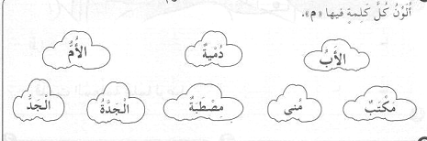

يَجِبُ

جِدًا

المقطــــع التعلّمــي1: الحياة المدرسية |  | الفوج : السنة 20 ابتدائي
الميدان : التعبير الكتابي |  | الأسبوع : 03
النشاط : كتابة 01 |  | الحصة : 04
الــمحــتــوى : حرف الجيم |  | المدة : 30د
الهدف التعلمي: يكتب حرف الجيم كتابة صحيحة بالمقاييس والحركات في وضعيات مختلفة.
الـمـراحل | الوضعيات التعليمية التعلّمية والنشاطات المقترحة |  | المؤشرات
مرحلة الانطلاق | -من هو ضيفنا لنهار اليوم؟ هاتوا كلمات فيها حرف الجيم؟  -يقرأ المتعلم حرف التاء مع الحركات الطويلة والقصيرة |  | يقرأ  يجيب
مرحلة بناء التعلمات | 1مطالبة المتعلمين بالإتيان بكلمات تتضمن الـحرف المدروس في مواضع مختلفة :  - تدوين الكلمات المقدمة من طرف التلاميذ على السبورة مثل :  جوهرة ، مسجد ، دراجة ، نسيج ، مجاهد ........  - تجريد الحرف من الكلمات في أشكال مختلفة حسب موقعه من الجملة  - كتابة الحرف ملونا أسفل الكلمة من طرف الأستاذ.  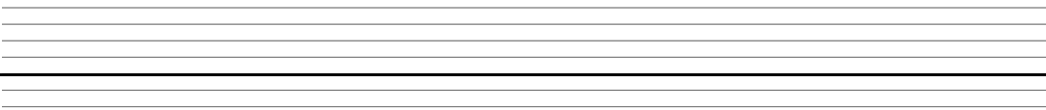  2التدريب على الكتابة: انطلاقا من المواضع السابقة، يكتب الأستاذ النموذج على السبورة:  ـجـ  ج  جـ  - ضبط نقطة البداية والنهاية ومسار القلم عند كتابة الحرف.  - قراءة النموذج من طرف الأستاذ فالمتعلمين.  - يشرح الأستاذ كيفية كتابة حرف على الفضاء أو على سطح الطاولات أو على الرمل والملح إذا توفر  - مطالبة المتعلمين بكتابته على الفضاء.  - مطالبة المتعلمين بتشكيل الحرف بالعجينة على الألواح تمهيدا للكتابة.  - مطالبة المتعلمين بكتابة الحرف على الألواح.  - مطالبة المتعلمين بكتابة الحرف بقلم الرصاص على كراس المحاولة أو ورقة عمل مجهزة مسبقا  - يراعي الأستاذ المبادئ الآتية في تعليم وتعلم الكتابة الوضوح التدريب والممارسة التناسق الاسترسال. |  | يجيب  يتعرف على رسم الـحرف  يتعرف على شكل الـ الحرف ومقاييسه  في مواضعه الثلاث  يكتب الـحرف في الفضاء  يشكل بالعجينة ويكتب على اللوحة
التدريب والاستثمار | 3الكتابة على كراريس القسم: يشرح الأستاذ مقاييس الحرف ويطالب المتعلمين بكتابته وفق النموذج المرفق على الكراس أو كراس المحاولة.  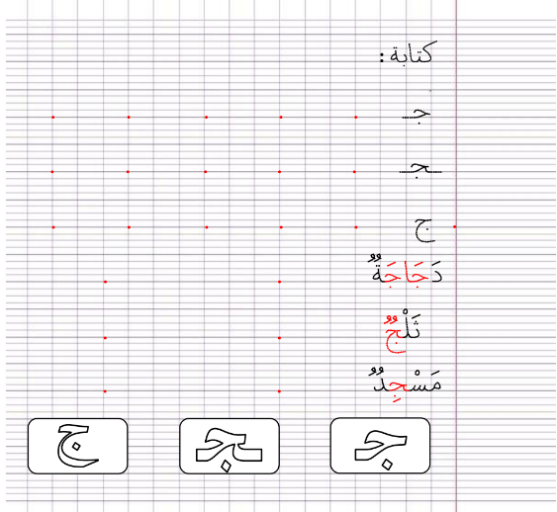  . متابعة تقويمية ومرحلية لإنجاز المتعلمين ومعالجتهم آنيا.  . تشجيع الإنجازات الجيدة وتثمينها لبث روح المنافسة.  . دعوة المتعلمين إلى الاعتناء والحفاظ على ورقة الكراس. |  | يرسم الحرف محترما الاتجاهات والمقاييس  على كراس القسم

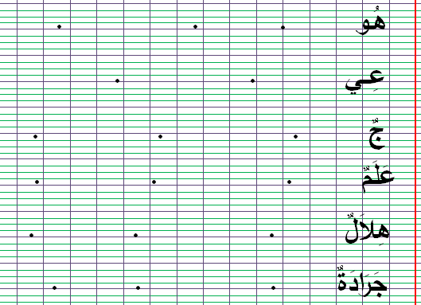
ن
كتابة :
. . . . .
ُ ُ ُ
ُ ُ ُ
جــ

ُ ُ ُ
.
.
.
.
.
.
.
ُ ُ ُ
ُ
ـجـ

. . . . .
ُ
ُ ُ ُ
. . . . .
.
ُ
ج

.
ُ
.
. .
دَجَاجَةُ

ُ
. .
ثَلْجُ

.
ُ ُ
ُ
. .
مَسْجِدُ

َ

ج
ـجـ
جـ

ن
كتابة :
. . . . .
ُ ُ ُ
ُ ُ ُ
جــ

ُ ُ ُ
.
.
.
.
.
.
.
ُ ُ ُ
ُ
ـجـ

. . . . .
ُ
ُ ُ ُ
. . . . .
.
ُ
ج

.
ُ
.
. .
دَجَاجَةُ

ُ
. .
ثَلْجُ

.
ُ ُ
ُ
. .
مَسْجِدُ

َ

ج
ـجـ
جـ

المقطــــع التعلّمــي1: الحياة المدرسية |  |  | الفوج : السنة 20 ابتدائي
الميدان : فهم المكتوب |  |  | الأسبوع : 03
النشاط : قراءة (تثبيت) 01 |  |  | الحصة : 06
الــمحــتــوى : مع معلمتي + حرف الجيم |  | المدة: 01سا
الهدف التعلمي: يقرأ الفقرة الأولى من الكتاب، ويثبت حرف الجيم في كلمات بواسطة مهارات الوعي الصوتي.
الـمـراحل | الوضعيات التعليمية التعلّمية والنشاطات المقترحة |  |  | المؤشرات
مرحلة الانطلاق | -مطالبة المتعلمين بكتابة حرف الجيم على الألواح  -مطالبة المتعلمين بإتيان كلمات تتضمن حرف الجيم في مواضع مختلفة من الكلمة |  |  | يكتب ويجيب
مرحلة بناء التعلمات | 1قراءة : يطلب الأستاذ من المتعلمين فتح الكتاب صفحة 23 والتعبير عن الصورة.  دَخَلَتِ الْمُعَلِّمَةُ إلَى الْقِسْمِ بِمِئْزَرِهَا الْأبْيَضِ النَّاصِعِ مُبْتَسِمَةً، وَقَالَتْ : السَّلَامُ عَلَيْكُمْ . رَدَّ التَّلَامِيذُ: وَعَلَيْكُمْ السَّلَامُ .  الْمُعَلِّمَةُ : شكرا لكم يا أبنائي ، هَذَا قِسْمُنَا، سَنَقْضِي فِيهِ عَامًا دِرَاسِيًّا، عَلَيْنَا أَنْ نُزَيِّنَهُ لِيَكُونَ جَمِيلاً.  النشاط الأول : قراءة نموذجية  - يقوم المعلم بقراءة الفقرة الأولى من النص قراءة نموذجية مشخصة ومعبرة  - تنبيه التلاميذ إلى متابعة قراءة المعلم باهتمام ووضع الإصبع أسفل الكلمات  النشاط الثاني : قراءات فردية  - قراءة الفقرة الأولى من النص من طرف بعض التلاميذ مع مراعاة نطق الحروف من مخارجها واحترام علامات الوقف.  - البداية بأفضل التلاميذ قراءة حتى لا ندفع بالمتأخرين إلى ارتكاب أخطاء  2ممارسة مهارات الوعي الصوتي لتثبيت حرف الجيم :  - يطلب الاستاذ من المتعلمين استخراج الكلمات المتضمنة حرف ج في الفقرة 1 وكتابتها على اللوحة  - يطلب المعلم من المتعلمين تحديد المقاطع التي تتكون منها كلمة جميلا على الألواح  - يكتب الأستاذ كلمة: دجاجة على السبورة منفصلة: جا/مـ/ـعـ/ـة ويطلب من المتعلمين دمجها على الألواح  - يكتب الأستاذ كلمة: دراجة مشوشة: ـة/را/جـ/د ويطلب من المتعلمين ترتيبها على الألواح  - يكتب المعلم كلمة: نجار على السبورة ويطلب من المتعلمين كتابة المقطع الصوتي الثاني على الألواح  - يكتب المعلم الكلمات التالية: زجا... (زجاج) / شـ...رة (شجرة) / ...ـبن (جبن) ويطلب من المتعلمين إضافة الصوت الناقص وكتابة الكلمة كاملة  - يكتب المعلم على السبورة كلمة: نسيم ويطلب من المتعلمين استبدال المقطع م ب ج ثم قراءتها وكتابتها  - يقرأ المتعلم حرف الجيم ويكتبه مع الحركات القصيرة والطويلة والتنوين. |  |  | يستمع باهتمام لقراءة المعلم  يتابع قراءة المعلم  يقرأ الفقرة قراءة سليمة  يمارس مهارات الوعي الصوتي
التدريب  والاستثمار | -1على كراس القسم ينجز المتعلم التمارين التالية: أضع حيزا حول حرف الجيم و أكتبه :  جَرَسٌ _ منــجَلٌ _ عَــجَلةٌ _ خَرَجَ  ........... ............ ........... .........  -2أكمل الكلمات بحرف "الجيم" حسب موقعه في كلّ كلمة (ـج – جـ - ج - ـجـ)  مُهَــــــرِّ...  عَـ...ــلَةٌ  نَسِيـــَ....  ....ــرَادَةٌ |  |  | يحدد الحرف ويكتبه  ويكمل بالحرف حسب موقعه

المقطــــع التعلّمــي1: الحياة المدرسية |  | الفوج : السنة 20 ابتدائي
الميدان : التعبير الكتابي |  | الأسبوع : 03
النشاط : إملاء 01 |  | الحصة : 07
الــمحــتــوى : حرف الجيم |  | المدة : 30د
الهدف التعلمي: يكتب المتعلم ما يملى عليه من مقاطع وكلمات مراعيا حجم الحرف والسطر والمسافة.
الـمـراحل | الوضعيات التعليمية التعلّمية والنشاطات المقترحة |  | المؤشرات
مرحلة الانطلاق | يسأل المعلم: ما هو الحرف الّذي تعرفنا عليه سابقا؟ مطالبة المتعلمين كتابته على اللوحة مع بعض الحركات  على الألــــــواح: يملي المعلم الكلمات التي تتضمن الحرف ← دجاجة _ جسر |  | يجيب  يكتب
مرحلة بناء التعلمات | النشاط الأول ألاحظ ثم أجيب:  -على السبورة : يكتب المعلم و يقرأ المتعلم الكلمات الآتية :  دُرْجٌ  أحجَارٌ  عـجَــلــةٌ  جُـــرْحٌ  -يقوم المعلم بمحو الحروف و مطالبة المتعلم بإتمام الحروف الناقصة في مواضعها .  دُرْ..  أحـ...رٌ  عـ...ــلــةٌ  ..ـــرْحٌ  -على كراس المحاولات يكتب المتعلم ما يملى عليه من كلمات :  جسر _ جرس _ خرج _ جماعة .....  النشاط الثاني (الإملاء المنظور) الخطوات:  - عرض الجملة على السبورة: دَقَّ الْجَرَسُ فَخَرَجَ جَمِيعُ التَّلَامِيذِ  - تداول المتعلمين على قراءة الجملة  - دعوة المتعلمين للتّأمل والملاحظة الدقيقة  - إخفاء الجملة  - الشروع في إملاء الجملة كلمة كلمة  - التقويم الذّاتي: تصحيح الكراريس فرديا  ثم جمع الأخطاء الشّائعة بين المتعلمين ومناقشتها فيما بينهم  - تصويب الأخطاء على الكراريس بالقلم الأخضر  - تشجيع الإنجازات الجيدة وتثمينها لبث روح المنافسة |  | يلاحظ  يقرأ ثم يكمل الكلمات بالحرف المناسب  يلاحظ  يقرأ  يكتب على الالواح أو الكراس  يقارن ويصحح
التدريب والاستثمار | إملاء: على دفتر الأنشطة ينجي التمرين رقم 06 صفحة 12 (عن طريق إملاء نفس الجملة السابقة)  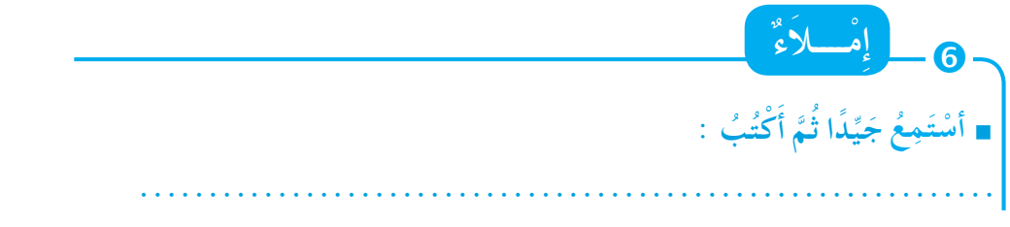 |  | ينجز  فرديا ويصحح جماعيا
المقطــــع التعلّمــي1: الحياة المدرسية |  | الفوج : السنة 20 ابتدائي
الميدان : فهم المكتوب |  | الأسبوع : 03
النشاط : قراءة 02 |  | الحصة : 08
الــمحــتــوى : في القسم ( حرف الشين ) |  | المدة : 01سا
الهدف التعلمي: يميّز حرف الشين كتابة ونطقا بالارتكاز على مهارات الوعي الصوتي.
الـمـراحل | الوضعيات التعليمية التعلّمية والنشاطات المقترحة |  | المؤشرات
مرحلة الانطلاق | -يسأل الأستاذ: ماذا أهدى أمين للمعلمة ؟ ماذا أهدت هدى للمعلمة ؟  ماذا فعلت المعلمة ؟ بم وعدت التلاميذ ؟ |  | يتذكر ويجيب
مرحلة بناء التعلمات | -1بناء الفقرة الثانية من النّص ص23، ثم قراءتها من طرف الأستاذ قراءة نموذجية ثم المتعلمين.  -2استخراج الجملة وتقطيعها واكتشاف الحرف وتركيبه مع الحركات والمدود  1الوعي الصوتي: المرحلة الأولى شفويا  - ماذا فعلت المعلمة بعد أن قدم التلاميذ لها الورود و الرسومات ؟ شَكَرَتِ الْمُعَلِّمَةُ التَّلَامِيذَ  على مستوى الجملة: قراءة الجملة من طرف الأستاذ فالمتعلمين شفويا.  - التركيب: تشويش الكلمات داخل الجملة  - الاستبدال: كلمات بكلمات أخرى من اقتراح التلميذ أو الأستاذ: استبدال التلاميذ ب الأطفال / المعلمة ب الأستاذة  - الإضافة: كلمة كثيرا / الجديدة...  - التمييز: كم كلمة في هذه الجملة؟ تحديد عدد كلمات الجملة * كلمات، ومكانها الأولى، الثانية بالتصفيق أو غيرها  - الحذف: محو الكلمات وصولا إلى الكلمة المستهدفة شَكَرَتْ مع قراءتها فرديا وجماعيا  على مستوى الكلمة: ممارسة مهارات الوعي الصوتي على الكلمة شفويا.  - التمييز عدد المقاطع المكونة للكلمة عن طريق النقر الدق المشي، التصفيق أو الإشارة كم عدد التصفيقات في كلمة : شكرت  - التجزيء المقطعي تعيين كل مقاطع كلمة معطاة: ما المقاطع التي تتكون منها كلمة شكرت : شَـ/ـكـَ/ـرَتْ وفي النّهاية يرصد عدد المقاطع: 3 مقاطع حذف المقطع 1/2 ويبقي على المقطع 3  ش  من هو صديقنا الجديد اليوم؟ حرف الشين - هيا نرحب به  - العزل ما الصامت الأول في كلمة: شمس/شوق/شعر  - التصنيف حدد من بين الكلمات التالية الكلمات التي لها نفس القافية: مشمش/كبش/خفاش/شتاء  - الحذف إزالة مقاطع صوتية لإدراك أهمية الفونيم: كيف تصبح كلمة شفاء بدون المقطع ش / فاء  - تركيب كلمات انطلاقا من مقاطع صوتية مرتبة أو غير مرتبة: ما الكلمة التي تتكون من: شمـ/ـةٌ/ـعـ جا/ر/أشْـ  - الإضافة تشكيل كلمة جديدة بإضافة مقطع صوتي للكلمة الجديدة: أضف المقطع شـِ إلى الكلمة تاء / شتاء  - تعويض مقطع صوتي بآخر داخل الكلمة لتكوين كلمة جديدة: عوض المقطع حـ بـ شـ في كلمة: حديد/شديد  - التفيء عين الكلمة التي لا تتضمن الصامت ت مرفوقا بمد : منشار/نشيد/شاشة/شوك  - التقطيع تجزئة الكلمة إلى مقاطع صوتية: قم بتقطيع كلمة تمر: شـ/ ـَ / ـمـ / س / ـُ / ن عدد الوحدات الصوتية 6  2التطابق الصوتي الخطي تدوين الجملة السابقة على السبورة مع قراءتها قراءات متعددة من طرف المتعلمين  - القيام بنفس الخطوات السابقة على مستوى الجملة. (تحليل الجملة إلى كلمات والكلمات إلى مقاطع صوتية)  - التعرف على اسم الحرف (الشين)، والترحيب به بأنشودة أو ما يراه الأستاذ مناسبا.  - التعرف على رسم الحرف في مواقع مختلفة وقراءته مع جميع الحركات (الاستعانة بكلمات من إنتاج التلاميذ)  - ممارسة المهارات السابقة على الكلمة |  | يقرأ ويجيب  يقرأ  يرتب  يستبدل يحذف  يحدد  يميز  يقطع صوتيا  يرصد القافية  يعزل  يصنف  يحذف  يركب  يضيف  يستبدل  يتعرف  يتعرف على الحرف ورسمه
التدريب والاستثمار | - مطالبة التلاميذ بإتيان كلمات تحتوي حرف الشين في مواضع مختلفة مع تحديد موقعه (تكتب وتقرأ).  - التدريب على كتابة الحرف (على الألواح، بالعجينة، أو على كراس المحاولة) |  | ينتج كلمات ويكتب
شَكَرَتِ

الْمُعَلِّمَةُ

التَّلَامِيذَ

كَثِيرًا

الْجَدِيدَةُ

الأُسْتَاذَةُ

المقطــــع التعلّمــي1: الحياة المدرسية |  | الفوج : السنة 20 ابتدائي
الميدان : التعبير الكتابي |  | الأسبوع : 03
النشاط : كتابة 02 |  | الحصة : 09
الــمحــتــوى : حرف الشين |  | المدة : 30د
الهدف التعلمي: يكتب حرف الشين كتابة صحيحة بالمقاييس والحركات في وضعيات مختلفة.
الـمـراحل | الوضعيات التعليمية التعلّمية والنشاطات المقترحة |  | المؤشرات
مرحلة الانطلاق | -من هو ضيفنا لنهار اليوم؟ هاتوا كلمات فيها حرف الشين؟  -يقرأ المتعلم حرف الشين مع الحركات الطويلة والقصيرة |  | يقرأ  يجيب
مرحلة بناء التعلمات | 1مطالبة المتعلمين بالإتيان بكلمات تتضمن الـحرف المدروس في مواضع مختلفة :  - تدوين الكلمات المقدمة من طرف التلاميذ على السبورة مثل:  شاحنة ، شمس ، شاشة ، عشب ، كبش ........  - تجريد الحرف من الكلمات في أشكال مختلفة حسب موقعه من الجملة  - كتابة الحرف ملونا أسفل الكلمة من طرف الأستاذ.  2التدريب على الكتابة: انطلاقا من المواضع السابقة، يكتب الأستاذ النموذج على السبورة:  ش  ـشـ  شـ  - ضبط نقطة البداية والنهاية ومسار القلم عند كتابة الحرف.  - قراءة النموذج من طرف الأستاذ فالمتعلمين.  - يشرح الأستاذ كيفية كتابة حرف على الفضاء أو على سطح الطاولات أو على الرمل والملح إذا توفر  - مطالبة المتعلمين بكتابته على الفضاء.  - مطالبة المتعلمين بتشكيل الحرف بالعجينة على الألواح تمهيدا للكتابة.  - مطالبة المتعلمين بكتابة الحرف على الألواح.  - مطالبة المتعلمين بكتابة الحرف بقلم الرصاص على كراس المحاولة أو ورقة عمل مجهزة مسبقا  - يراعي الأستاذ المبادئ الآتية في تعليم وتعلم الكتابة الوضوح التدريب والممارسة التناسق الاسترسال. |  | يجيب  يتعرف على رسم الـحرف  يتعرف على شكل الـ الحرف ومقاييسه  في مواضعه الثلاث  يكتب الـحرف في الفضاء  يشكل بالعجينة ويكتب على اللوحة
التدريب والاستثمار | 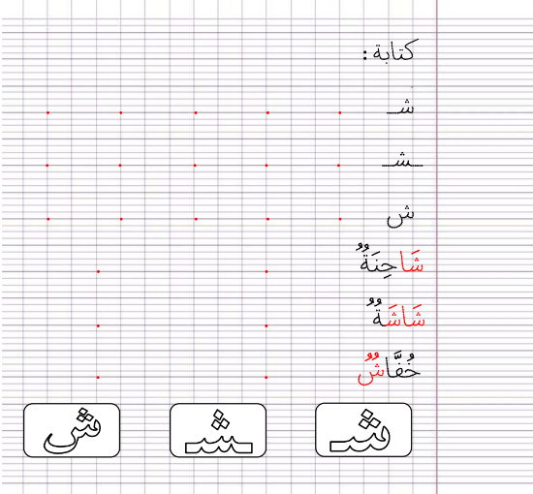  3الكتابة على كراريس القسم: يشرح الأستاذ مقاييس الحرف ويطالب المتعلمين بكتابته وفق النموذج المرفق على الكراس أو كراس المحاولة.  . متابعة تقويمية ومرحلية لإنجاز المتعلمين ومعالجتهم آنيا.  . تشجيع الإنجازات الجيدة وتثمينها لبث روح المنافسة.  . دعوة المتعلمين إلى الاعتناء والحفاظ على ورقة الكراس.  . ينجز التمرين رقم 5 ص 12 على دفتر الانشطة |  | يرسم الحرف محترما الاتجاهات والمقاييس  على كراس القسم
ن
كتابة :
ُ ُ ُ
. . . . .
شـ

ُ ُ ُ
.
.
.
.
ُ
ـشـ

. . . . .

. . . . .
ش

ُ
ز

. .
شَاحِنَةُ

ُ
.
ُ
ُ
ُ ُ ُ
.
.
ُ ُ ُ
.
. .
ُ ُ ُ
.
شَاشَةُ

.
ُ
.
. .
ُ ُ ُ
خُفَّاشُ

َ
ـشـ
ش
شـ

ن
كتابة :
ُ ُ ُ
. . . . .
شـ

ُ ُ ُ
.
.
.
.
ُ
ـشـ

. . . . .

. . . . .
ش

ُ
ز

. .
شَاحِنَةُ

ُ
.
ُ
ُ
ُ ُ ُ
.
.
ُ ُ ُ
.
. .
ُ ُ ُ
.
شَاشَةُ

.
ُ
.
. .
ُ ُ ُ
خُفَّاشُ

َ
ـشـ
ش
شـ

المقطــــع التعلّمــي1: الحياة المدرسية |  |  | الفوج : السنة 20 ابتدائي
الميدان : فهم المكتوب |  |  | الأسبوع : 03
النشاط : قراءة (تثبيت) 02 |  |  | الحصة : 10
الــمحــتــوى : مع معلمتي + حرف الشين |  | المدة: 01سا
الهدف التعلمي: يقرأ الفقرة الثانية من الكتاب، ويثبت حرف الشين في كلمات بواسطة مهارات الوعي الصوتي.
الـمـراحل | الوضعيات التعليمية التعلّمية والنشاطات المقترحة |  |  | المؤشرات
مرحلة الانطلاق | -مطالبة المتعلمين بكتابة حرف الشين على الألواح  -مطالبة المتعلمين بإتيان كلمات تتضمن حرف الشين في مواضع مختلفة من الكلمة |  |  | يكتب ويجيب
مرحلة بناء التعلمات | 1قراءة : يطلب الأستاذ من المتعلمين فتح الكتاب صفحة 23 والتعبير عن الصورة.  رَفَعَ أَمِينُ يَدَهُ وَقَالَ: هَذِهِ بَاقَةٌ مِنَ الْازْهَارِ، أَحْضَرْتُهَا لَكِ يَا سَيِّدَتِي .  الْمُعَلِّمَةُ : إنَّهَا جَمِيلَةٌ، سَأَضَعُهَا عَلَى الْمَكْتَبِ لَيْلَى: وَأَنَا أَحْضَرْتُ مَجْمُوعَةً مِنَ الصُّوَرِ .الْمُعَلِّمَةُ : شُكْرًا لَكُمَا، سَنَتَعَاوَنُ جَمِيعًا عَلَى تَزْيِينِ قِسْمِنَا .  النشاط الأول : قراءة نموذجية  - يقوم المعلم بقراءة الفقرة الثانية من النص قراءة نموذجية مشخصة ومعبرة  - تنبيه التلاميذ إلى متابعة قراءة المعلم باهتمام ووضع الإصبع أسفل الكلمات  النشاط الثاني : قراءات فردية  - قراءة الفقرة الأولى من النص من طرف بعض التلاميذ مع مراعاة نطق الحروف من مخارجها واحترام علامات الوقف.  - البداية بأفضل التلاميذ قراءة حتى لا ندفع بالمتأخرين إلى ارتكاب أخطاء  2ممارسة مهارات الوعي الصوتي لتثبيت حرف الطاء :  - يطلب الاستاذ من المتعلمين استخراج الكلمات المتضمنة حرف الشين في الفقرة 2 وكتابتها على اللوحة  - يطلب المعلم من المتعلمين تحديد المقاطع التي تتكون منها كلمة شكرا على الألواح  - يكتب الأستاذ كلمة: شارع على السبورة منفصلة: شا/ر/ع ويطلب من المتعلمين دمجها على الألواح  - يكتب الأستاذ كلمة: شمعة مشوشة: ـة/ـشمـ/ـعــ ويطلب من المتعلمين ترتيبها على الألواح  - يكتب المعلم كلمة: فراشة على السبورة ويطلب من المتعلمين كتابة المقطع الصوتي الثالث على الألواح  - يكتب المعلم الكلمات التالية: ...واء (شواء) / يـ ...رب (يشرب) / ريـ... (ريش) ويطلب من المتعلمين إضافة الصوت الناقص وكتابة الكلمة كاملة  - يكتب المعلم على السبورة كلمة: منقار ويطلب من المتعلمين استبدال المقطع قا بـ شا ثم قراءتها وكتابتها  - يقرأ المتعلم حرف الشين ويكتبه مع الحركات القصيرة والطويلة والتنوين. |  |  | يستمع باهتمام لقراءة المعلم  يتابع قراءة المعلم  يقرأ الفقرة قراءة سليمة  يمارس مهارات الوعي الصوتي
التدريب  والاستثمار | -على كراس القسم ينجز المتعلم التمارين التالية: أصنّف في الجدول الكلمات الآتية :  جديدٌ _ حشرةٌ _ سِراجٌ _ رَشِيقٌ _ منشَارٌ _ نجّارٌ _ خَجُولٌ _ شُروقٌ . |  |  | يصنف الكلمات حسب الجدول
  حرف الجيم | حرف الشين
  .................... / .........................  .................... / ......................... | .................... / .........................  .................... / .........................

المقطــــع التعلّمــي1: الحياة المدرسية |  | الفوج : السنة 20 ابتدائي
الميدان : فهم المكتوب |  | الأسبوع : 03
النشاط : محفوظات |  | الحصة : 11+15
الــمحــتــوى : مدرستي |  | المدة : 30د
الهدف التعلمي: يقرأ أبيات المحفوظة قراءة معبرة ويستنتج القيم الواردة في المحفوظة، يحفظ ويستظهر المقطع الثالث.
الـمـراحل | الوضعيات التعليمية التعلّمية والنشاطات المقترحة |  | المؤشرات
مرحلة الانطلاق | -يسأل المعلم: هل اشتاق كل من علي و ليلى لمدرستهم ؟ و أنتم هل تحبّون مدرستكم ؟ لماذا ؟  ماذا تريد أن تصبح مستقبلا ؟ هيا بنا اليوم سنتعرف على أنشودة بعنوان مدرستي |  | يجيب
مرحلة بناء التعلمات | النشاط الأول: (عرض الأنشودة) يدعى التلاميذ إلى فتح الكتاب المدرسي على الصفحة 25 ومشاهدة الصورة المصاحبة للمقطوعة والتعبير عنها.  -يسأل الأستاذ:  - ماذا تشاهدون في الصورة ؟  - إلى أين يذهب التلاميذ ؟  - لماذا يذهب التلاميذ إلى المدرسة ؟  - ماذا يحملون معهم ؟ و ماذا يلبسون ؟  - كيف تبدو مدرستهم ؟  النشاط الثاني: (قراءة وشرح للأنشودة)  - -تدوين المقطوعة بخط جميل ثم الاصغاء الى الأنشودة عبر مكبر صوتي وتقرأ من طرف المعلم قراءة واضحة مرفوقة بالإيماءات لتقريب وتوضيح المعنى .  - تليها قرءات فردية من طرف المتعلمين  - -طرح أسئلة حول المحفوظة  -ماهو باب المدرسة ؟  -ماذا نقرأ فيها ؟ وماذا ندرس كذلك ؟  -متى نذهب للمدرسة ومع من نلعب ؟  -ماذا نفعل في المساء  -هذا الصغير وصف نفسه بوصف ، ما هو ؟  -هل يفشل هذا الصغير ويتخلى عن دراسته ؟ ماذا قال عن نفسه ؟  - -شرح المحفوظة وتذليل الألفاظ الصعبة  أكافح = أجاهد وأقاوم وأناضل  النشاط الثالث: (تحفيظ الأنشودة)  - -بالتكرار والمحو التدريجي يتم تحفيظ المقطع الثالث دون لحن.  المقطع الثالث : |  | يلاحظ  يعبر عن الصورة ويجيب عن الأسئلة  ينصت للمقطوعة كاملة ويقرأ مع المعلم  يجيب عن أسئلة الفهم  يحفظ المقطع الأول بالتكرار والمحو التدريجي
التدريب والاستثمار | -يقرأ المتعلم المقطع الأوّل و الثاني و الثالث من المقطوعة  -يستظهر المتعلم المقطع الأوّل بآداء حسن ثم يستظهر المقطع الثاني ثم المقطع الثالث  -الحصة الثانية تخصص للحفظ وللاستظهار |  | يحفظ  ويستظهر  المقطع
المقطــــع التعلّمــي1: الحياة المدرسية |  |  | الفوج : السنة 20 ابتدائي
الميدان : فهم المكتوب |  |  | الأسبوع : 03
النشاط : قراءة (إتقان) |  |  | الحصة : 12
الــمحــتــوى : مع معلمتي |  | المدة: 01سا
الهدف التعلمي: يقرأ النص قراءة جهرية بطلاقة محترما مخارج الحروف وعلامات الوقف، يقيم مضمون النص ويجيب عن الاسئلة.
الـمـراحل | الوضعيات التعليمية التعلّمية والنشاطات المقترحة |  |  | المؤشرات
مرحلة الانطلاق | -ما هو المكان الذي نقضي فيه معظم وقتنا ؟ كيف نحافظ عليه ؟  -ما هو واجبنا اتجاهه ؟ |  |  | يتذكر ويجيب
مرحلة بناء التعلمات | 1عرض النص : يطلب من المتعلمين فتح الكتاب الصفحة 23 ومشاهدة الصور (عرض المشاهد إن توفرت)  -ملاحظة الصور المصاحبة ثم التعبير عنها  - ماذا تشاهدون في الصورة ؟  - أين يتواجد التلاميذ ؟  - ماذا يفعل التلاميذ ؟ من يرافقهم ؟  - ما هو اسم كل تلميذ من التلاميذ في الصورة؟  2قراءة النص:  -يقرأ المعلم النص قراءة نموذجية مستعملا الإيحاء لتقريب المعنى  -مطالبة المتعلمين بالتداول على القراءة (فقرة / فقرة) مع أداء المعنى ومراعاة علامات الوقف بمراقبة النطق السليم لمخارج الحروف. (البدء بالمتمكنين حتى لا ندفع بالمتأخرين على ارتكاب الأخطاء)  3شرح المفردات الصعبة:  تذليل الصعوبات أثناء القراءة وشرح المفردات الجديدة وتوظيفها في جمل  الناصع : الشديد البياض / سنقضي : سنمضي / باقةٌ : حزمـــةٌ .  4فهم اّلنص: طرح أسئلة لفهم النص  - كيف دخلت المعلمة للقسم ؟ ماذا ترتدي ؟  - كيف حيّت المعلمة التلاميذ ؟ بم ردّوا على تحية المعلمة ؟  - ماذا علينا ان نفعل ليكون القسم جميلا ؟  - ماذا قدّم امين للمعلمة ؟ ماذا أحضرت ليلى ؟  - ماذا قالت المعلمة لأمين و ليلى ؟  5استخلاص القيم: إعادة قراءة النص والوقوف عند القيم الواردة فيه وتدوينها مع الدعوة إلى التحلي بها:  ( إلقاء و رد التّحية ، الاستئذان ، المثابرة و الاجتهاد في الدراسة ، احترام وتقديم المعلم ، التعاون .......) |  |  | يلاحظ  يعبر عن الصورة معتمدا على الأسئلة  يستمع للنص ويقرأ محترما علامات الوقف  يثري رصيده اللغوي  يجيب عن الأسئلة  يستخلص القيم
التدريب  والاستثمار | 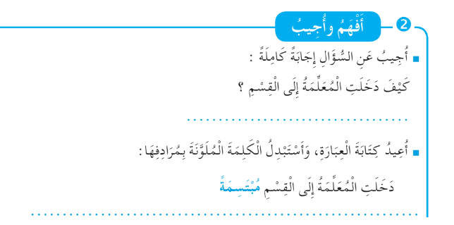  -ينجز على دفتر الأنشطة: -التمرين رقم 2 ص 11 أفهم وأجيب / -التمرين رقم 4 ص 12 أثرى لغتي  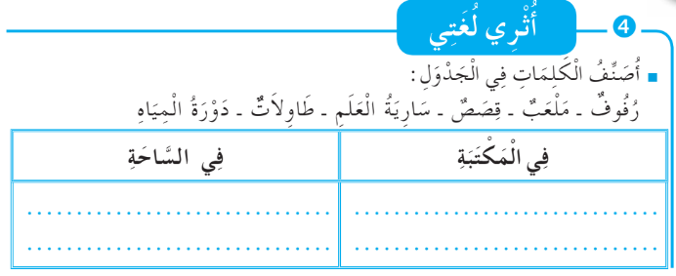 |  |  | الإنجاز الفردي ثم التصحيح الجماعي
المقطــــع التعلّمــي1: الحياة المدرسية |  | الفوج : السنة 20 ابتدائي
الميدان : التعبير الكتابي |  | الأسبوع : 03
النشاط : إملاء 02 |  | الحصة : 13
الــمحــتــوى : حرف الشين |  | المدة : 30د
الهدف التعلمي: يكتب المتعلم ما يملى عليه من مقاطع وكلمات مراعيا حجم الحرف والسطر والمسافة.
الـمـراحل | الوضعيات التعليمية التعلّمية والنشاطات المقترحة |  | المؤشرات
مرحلة الانطلاق | يسأل المعلم: ما هو الحرف الّذي تعرفنا عليه سابقا؟ مطالبة المتعلمين كتابته على اللوحة مع بعض الحركات  على الألــــــواح: يملي المعلم الكلمات التي تتضمن الحرف ← شريط _ مشمش |  | يجيب  يكتب
مرحلة بناء التعلمات | النشاط الأول ألاحظ ثم أجيب: على السبورة يكتب المعلم و يقرأ المتعلم الكلمات الآتية :  كُـنَّــاشٌ  مِــشْــمِـــشٌ  مِـنْـــشَـارٌ  شَـمْـعــةٌ  يقوم المعلم بمحو الحروف و مطالبة المتعلم بإتمام الحروف الناقصة في مواضعها .  كُـنَّــا..  مِــ..ــمِـــ..  مِـنْـــ...رٌ  ..ـمْـعــةٌ  -على كراس المحاولات يكتب المتعلم ما يملى عليه من كلمات :  شمس _ شمعة _ عشب _ كبش .....  -أكمل الكلمات بحرف "الشّين" حسب موقعه في كلّ كلمة (ــش – شـ – ـشــ - ش )  ...ـعْـــرٌ  خُفَّا.....  مِنْـ....ـارٌ  ريــ ....  النشاط الثاني (الإملاء المنظور) الخطوات:  - عرض الجملة على السبورة: تُشْرِقُ الشَّمْسُ مِنَ الْمَشْرِقِ  - تداول المتعلمين على قراءة الجملة  - دعوة المتعلمين للتّأمل والملاحظة الدقيقة  - إخفاء الجملة  - الشروع في إملاء الجملة كلمة كلمة  - التقويم الذّاتي: تصحيح الكراريس فرديا  ثم جمع الأخطاء الشّائعة بين المتعلمين ومناقشتها فيما بينهم  - تصويب الأخطاء على الكراريس بالقلم الأخضر  - تشجيع الإنجازات الجيدة وتثمينها لبث روح المنافسة |  | يلاحظ  يقرأ ثم يكمل الكلمات بالحرف المناسب  يلاحظ  يقرأ  يكتب على الالواح أو الكراس  يقارن ويصحح
التدريب والاستثمار | إملاء : على كراس القسم أو كراس المحاولة : أستمع جيدا ثم أكتبُ :  تُشْرِقُ الشَّمْسُ مِنَ الْمَشْرِقِ |  | ينجز  فرديا ويصحح جماعيا
المقطــــع التعلّمــي1: الحياة المدرسية |  |  | الفوج : السنة 20 ابتدائي
الميدان : فهم المكتوب |  |  | الأسبوع : 03
النشاط : إدماج |  |  | الحصة : 14
الــمحــتــوى : حرف الجيم و حرف الشين |  | المدة: 01سا
الهدف التعلمي: يسترجع معارفه ومكتسباته القبلية ويوظفها لحل وضعيات مختلفة عن طريق اللعب.
الـمـراحل | الوضعيات التعليمية التعلّمية والنشاطات المقترحة |  |  | المؤشرات
مرحلة الانطلاق | -على الألواح: يملي المعلم الكلمات ← ضجيج – خشب  -يقرأ المتعلم الحروف المدروسة ( ج - ش ) على سبورة الحروف مع جميع الحركات . |  |  | يكتب يقرأ
مرحلة بناء التعلمات | توظيف الصيغ المدروسة: يقوم المعلم بكتابة الجملتين على السبورة :  1- ......... يعود أبي من العمل يا أمي ؟  2-......... عدد أصابع اليدين ؟  3-......... تقع دولة سوريا ؟  يقرأ المعلم ثم المتعلم الجملتين، و يعبّر عنها المتعلم باستعمال الصيغ: أين / متى / كم .  الظواهر الصرفية و النّحوية : يكتب المعلم الجمل الناقصة على السبورة :  أنتَ تجلسُ في الطّاولة الأولى . ← أنتما ........... في الطّاولة الأولى.  أنتِ قفزتِ بالحبل بسرعة . ← أنتما ........... بالحبل بسرعة .  أنتما ترسمانِ لوحات جميلة . ← أنتم ........... لوحات جميلةَ .  أنتم كتبتم الدرس بخط جميل . ←أنتن ........... الدرس بخط جميل .  يجيب المتعلم بإتمام الجمل بما يناسب الضمير .  كتابة و قراءة وتثبيت الحروف: 1 الصفحة 24 : يقرأ المعلم الفقرة قراءة سليمة مراعيا لعلامات الوقف .  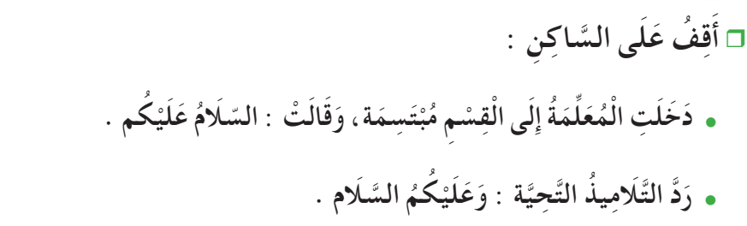  -يقرأ المتعلمين الفقرة بتأن مع احترام علامات الوقف .  -اختيار تلميذ، صاحب أحسن قراءة و تكريمه إن أمكن ، يلقّبٌ بـ قارئ الأسبوع .  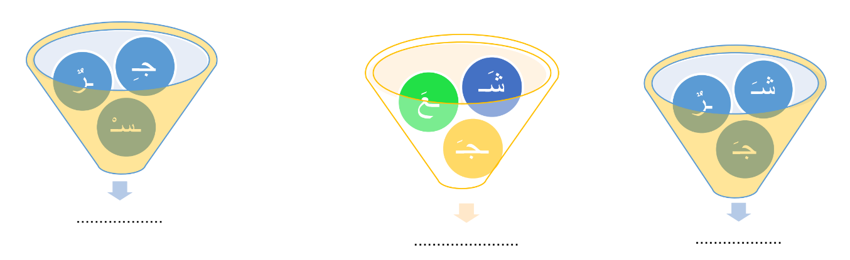  2 كون من هذه الحروف الكلمات الممكنة: |  |  | يكمل باستعمال الصيغة المناسبة  يكمل الجمل بما يناسب الضمير  يقرأ جيدا  يرتب المقاطع لتشكيل كلمات
التدريب  والاستثمار | مسابقة الحروف :  -كل تلميذ يكتب أكبر عدد من الكلمات تحتوي على حرف الجيم يفوز بالمسابقة  -كل تلميذ يكتب أكبر عدد من الكلمات تحتوي على حرف الشين يفوز بالمسابقة  -تكريم التلاميذ الفائزين (العمل بالأفواج إن أمكن) + ينجز ت 7 صفحة 12 من دفتر الأنشطة |  |  | يكوّن كلمات  تحتوي على الحرفين
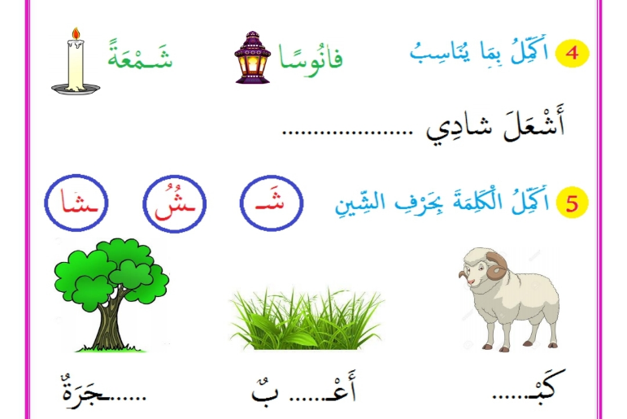
1أكمل الجمل باستعمال الصيغة المناسبة : ( أَيْنَ / مَتَى / كَمْ )
1- ......... يَعُودُ أَبِي مِنَ الْعَمَلِ يَا أُمِّي ؟
2-......... عَدَدُ أَصَابِعِ الْيَدَيْنِ ؟
3-......... تَقَعُ دَوْلَةُ سُورْيَا ؟
2أكمل الجمل :
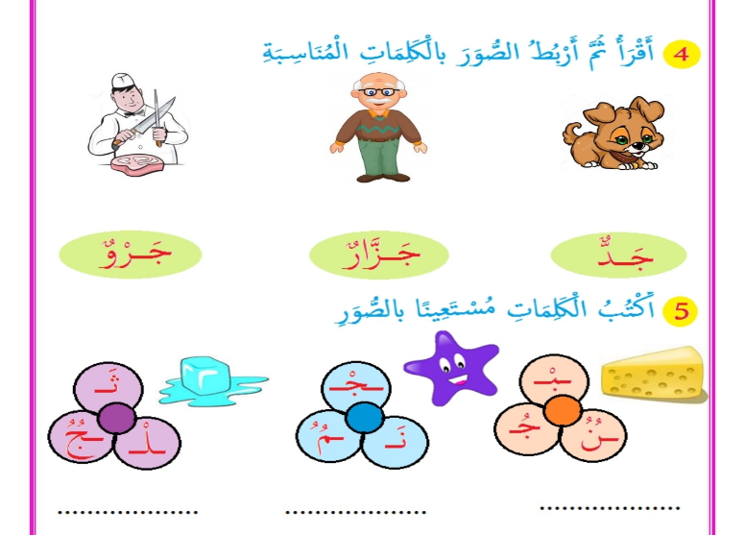
أَنْتَ تَجْلِسُ فِي الطَّاوِلَةِ الأُولَى . ← أَنْتُمَا ............... فِي الطَّاوِلَةِ الأُولَى.
أَنْتِ قَفَزْتِ بِالْحَبْلِ بِسُرْعَةٍ . ← أَنْتُمَا ................. بِالْحَبْلِ بِسُرْعَةٍ .
أنتما ترسمانِ لوحات جميلة . ← أنتم ........... لوحات جميلةَ .
أَنْتُمْ كَتَبْتُمْ الدَّرْسَ بِخَطٍ جَمِيلٍ . ←أَنْتُنَّ ........... الدَّرْسَ بِخَطٍ جَمِيلٍ .
3كون من هذه الحروف الكلمات الممكنة :
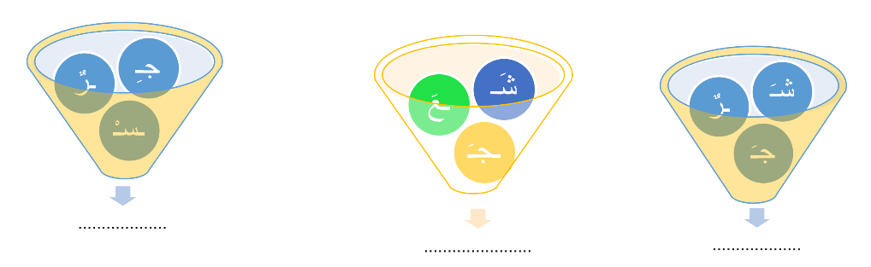

1أكمل الجمل باستعمال الصيغة المناسبة : ( أَيْنَ / مَتَى / كَمْ )
1- ......... يَعُودُ أَبِي مِنَ الْعَمَلِ يَا أُمِّي ؟
2-......... عَدَدُ أَصَابِعِ الْيَدَيْنِ ؟
3-......... تَقَعُ دَوْلَةُ سُورْيَا ؟
2أكمل الجمل :
أَنْتَ تَجْلِسُ فِي الطَّاوِلَةِ الأُولَى . ← أَنْتُمَا ............... فِي الطَّاوِلَةِ الأُولَى.
أَنْتِ قَفَزْتِ بِالْحَبْلِ بِسُرْعَةٍ . ← أَنْتُمَا ................. بِالْحَبْلِ بِسُرْعَةٍ .
أنتما ترسمانِ لوحات جميلة . ← أنتم ........... لوحات جميلةَ .
أَنْتُمْ كَتَبْتُمْ الدَّرْسَ بِخَطٍ جَمِيلٍ . ←أَنْتُنَّ ........... الدَّرْسَ بِخَطٍ جَمِيلٍ .
3كون من هذه الحروف الكلمات الممكنة :

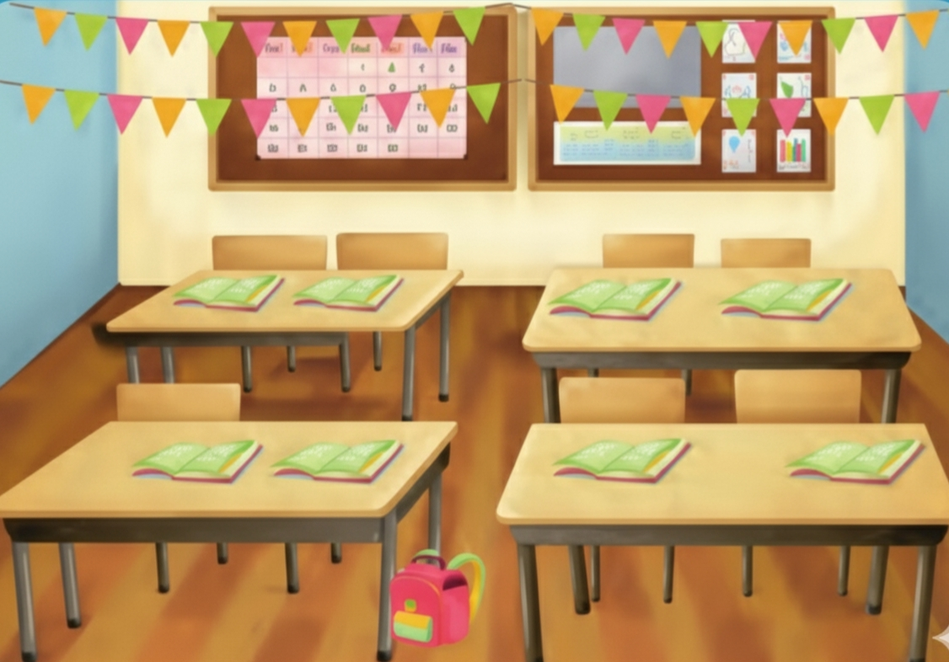

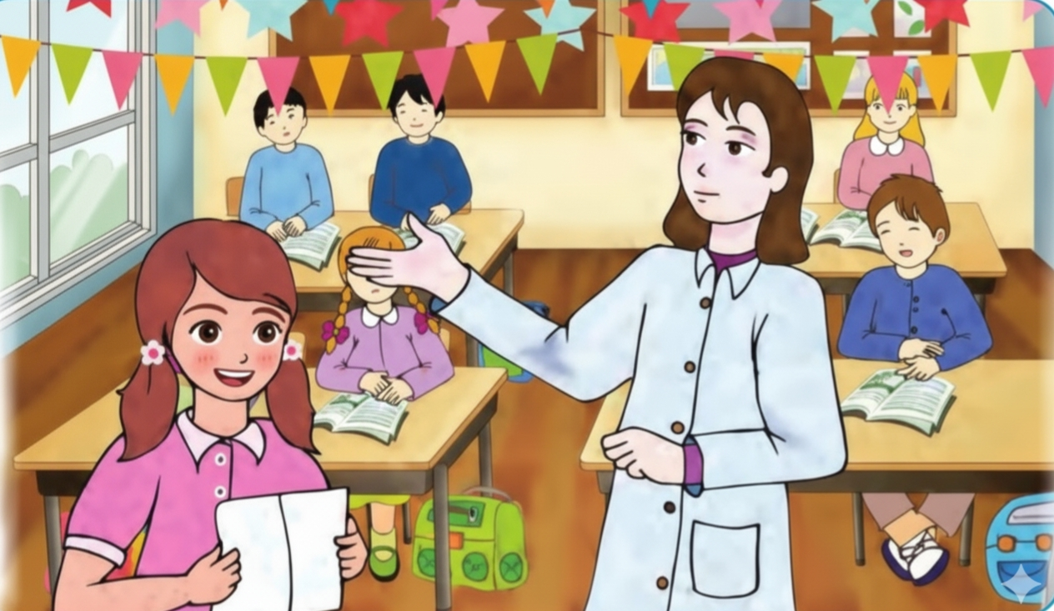

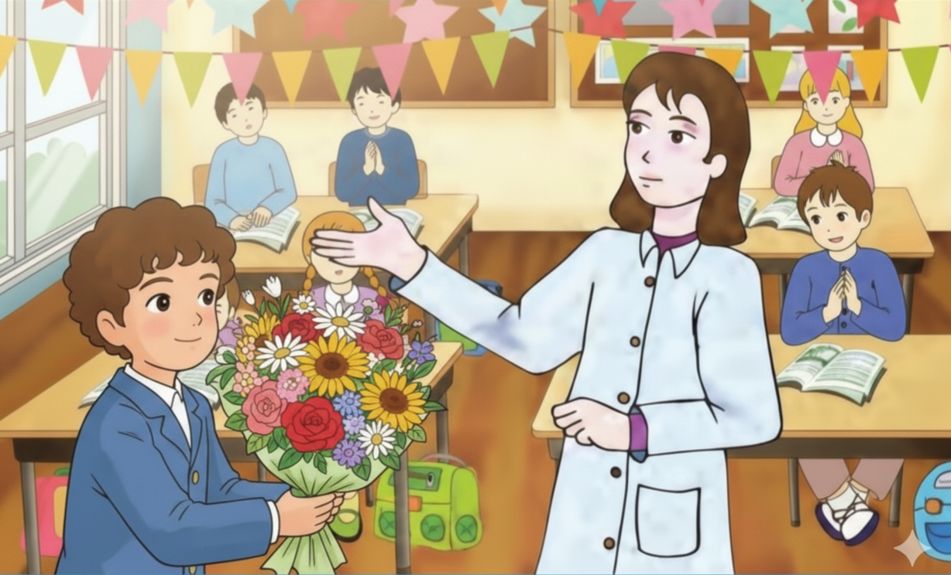

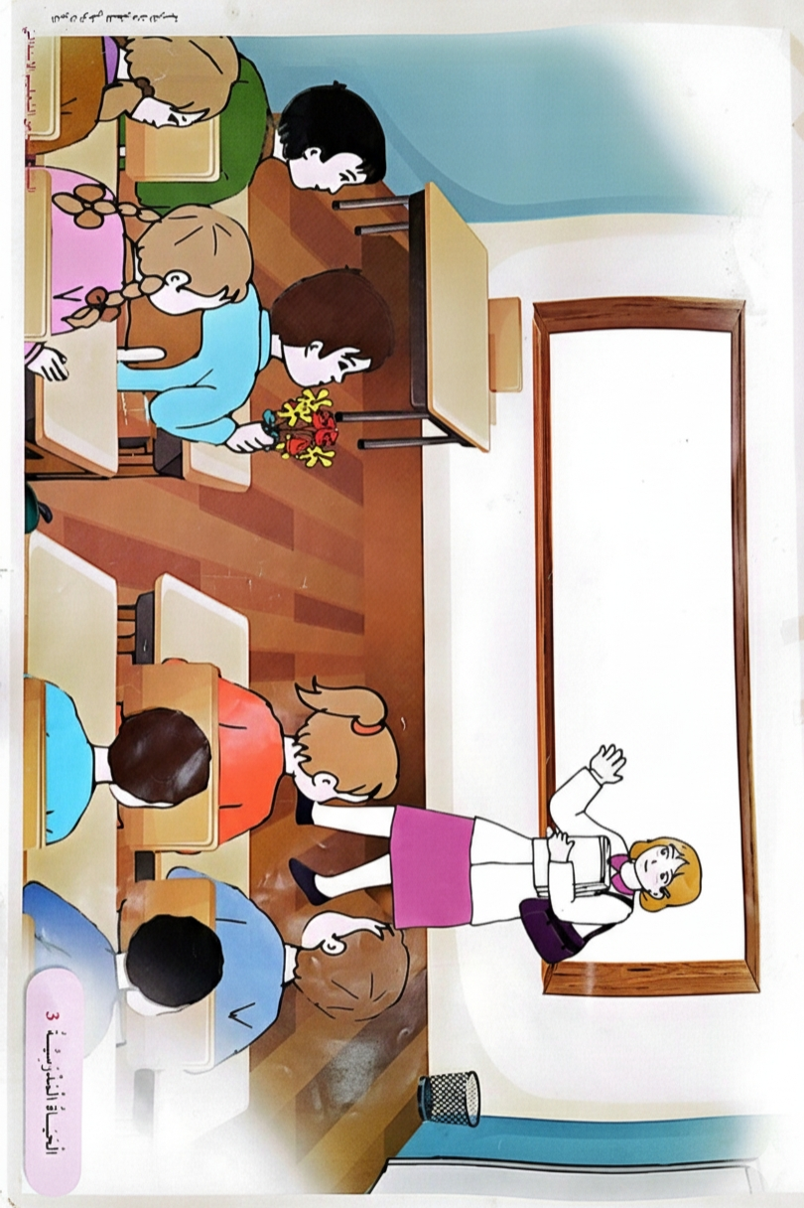

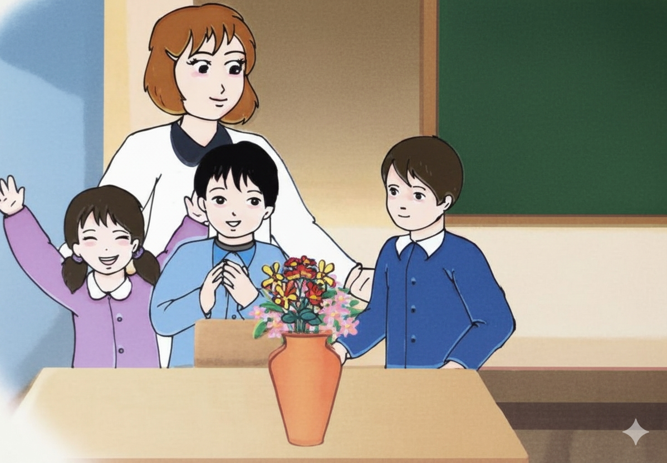

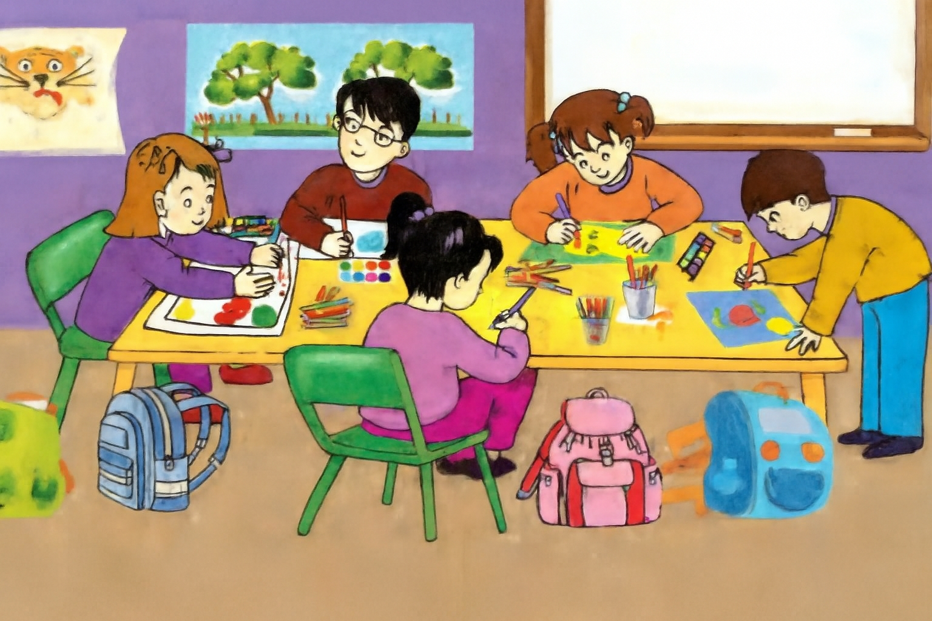

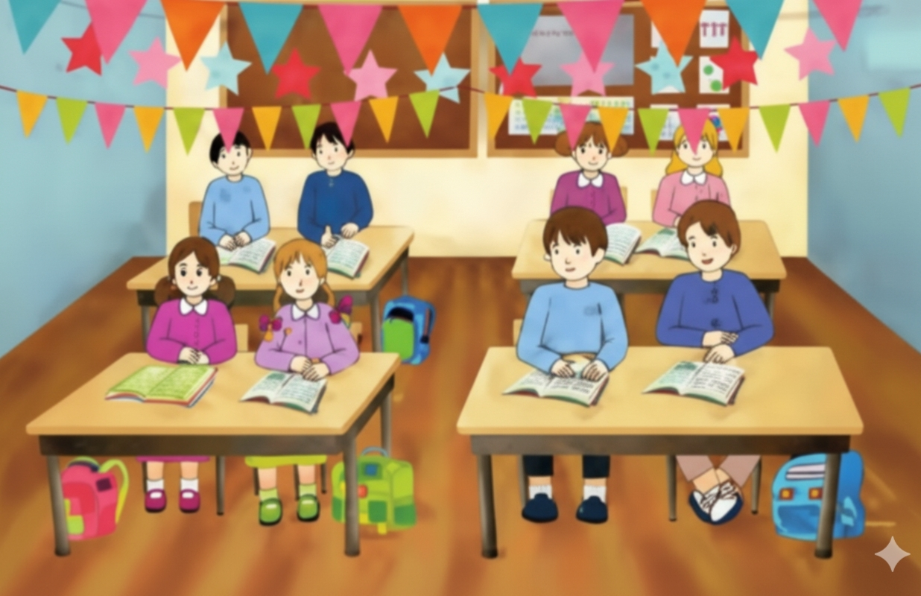

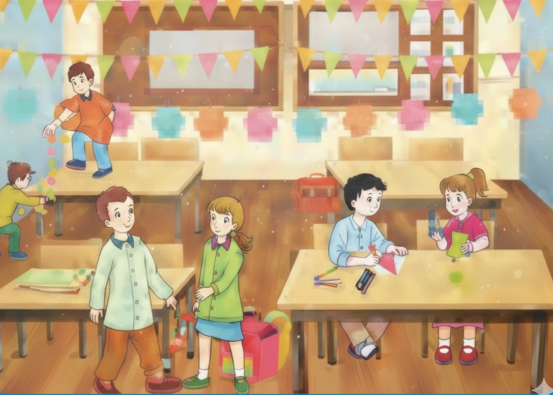

-صفحتي التعليمية على الفيسبوك :
https://www.facebook.com/profile.php?id=61561266482310

